 | WOJEWÓDZKI URZĄD PRACY  w Zielonej Górze | 

Bezrobotni będący w szczególnej sytuacji na rynku pracy województwa lubuskiego
w II kwartale 2011 r.

--------------------------------------------------------------------

Zielona Góra  sierpień 2011 r.

SPIS TREŚCI

1. WPROWADZENIE…………………………………………………………………….. | 3
2. KATEGORIE OSÓB BĘDĄCYCH W SZCZEGÓLNEJ SYTUACJI NA RYNKU PRACY:………………………………………………………………………………… | 4
2.1. Młodzież do 25 roku życia……………………………………………………..... | 5
2.2. Długotrwale bezrobotni………………………………………………………….. | 7
2.3. Powyżej 50 roku życia…………………………………………………………… | 11
2.4. Bezrobotni bez kwalifikacji zawodowych………………………………………. | 14
2.5. Osoby samotnie wychowujące co najmniej 1 dziecko do 18 roku życia…… | 17
2.6. Niepełnosprawni………………………………………………………………….. | 20
2.7. Bezrobotni bez doświadczenia zawodowego………………………………… | 23
2.8. Bezrobotni bez wykształcenia średniego…………………………………….. | 26
2.9. Bezrobotne kobiety które nie podjęły zatrudnienia po urodzeniu dziecka… | 29
2.10. Bezrobotni którzy po odbyciu kary pozbawienia wolności nie podjęli zatrudnienia…………………………………………………………………….. | 33
2.11. Bezrobotni po zakończeniu realizacji kontraktu socjalnego……………….  3. PODSUMOWANIE…………………………………………………………………… | 36  38

WPROWADZENIE

Na koniec II kwartału 2011 r. w województwie lubuskim było zarejestrowanych 56044 bezrobotnych, o 7432 osoby mniej (o 11,7%) niż w kwartale poprzednim. Spadek bezrobocia miał miejsce we wszystkich miesiącach omawianego kwartału, przy czym największy odnotowano w kwietniu, kiedy to liczba bezrobotnych zmniejszyła się o 2522 osoby. Na koniec II kwartału 2011 r., w stosunku do analogicznego okresu 2010 r., odnotowana liczba bezrobotnych była mniejsza o 922 osoby (o 1,6%).
Mimo utrzymywania się względnie korzystnej koniunktury gospodarczej, należy szczególną uwagę zwracać na grupy osób, które zawsze miały poważne problemy ze znalezieniem pracy. Do nich zaliczamy przede wszystkim bezrobotnych znajdujących się w szczególnej sytuacji na rynku pracy.
Ustawa z dnia 20 kwietnia 2004 r. o promocji zatrudnienia i instytucjach rynku pracy (Dz. U. Nr 99, poz. 1001) określiła kategorie bezrobotnych zaliczanych do osób będących w szczególnej sytuacji na rynku pracy. Nowelizacja Ustawy z dnia 24 sierpnia 2007 r. (Dz. U. Nr 176, poz. 1243) rozszerzyła definicję osób będących w szczególnej sytuacji na rynku pracy o: bezrobotne kobiety które nie podjęły zatrudnienia po urodzeniu dziecka, bezrobotnych bez doświadczenia zawodowego, bez wykształcenia średniego oraz bezrobotnych którzy po odbyciu kary pozbawienia wolności nie podjęli zatrudnienia. W obowiązującej sprawozdawczości o rynku pracy kategorie te uwzględniane są od stycznia 2008 r. Nowelizacja Ustawy z dnia 19 grudnia 2008 r.
(Dz. U. Nr 6, poz. 33) rozszerzyła definicję osób będących w szczególnej sytuacji na rynku pracy o bezrobotnych po zakończeniu realizacji kontraktu socjalnego.
W obowiązującej sprawozdawczości o rynku pracy kategoria ta uwzględniana jest od stycznia 2010 r.
Głównym zamierzeniem niniejszej analizy jest dokonanie wstępnego opisu grup osób będących w szczególnej sytuacji na rynku pracy, dając tym samym podstawy do podjęcia możliwie skutecznych działań na rzecz ich aktywizacji.

2. KATEGORIE OSÓB BĘDĄCYCH W SZCZEGÓLNEJ SYTUACJI NA RYNKU PRACY
W końcu czerwca 2011 r. w województwie lubuskim zarejestrowanych było 56044 bezrobotnych. Wśród nich, jako osoby będące w szczególnej sytuacji na rynku pracy, zalicza się:
- młodzież do 25 roku życia – 11126 osób,
- długotrwale bezrobotnych – 26411 osób,
- kobiety które nie podjęły zatrudnienia po urodzeniu dziecka – 5667 osób,
- osoby powyżej 50 roku życia – 13495 osób,
- bez kwalifikacji zawodowych – 17659 osób,
- bez doświadczenia zawodowego – 14009 osób,
- bez wykształcenia średniego – 33447 osób,
- samotnie wychowujących co najmniej 1 dziecko do 18 roku życia – 6808 osób,
- osoby które po odbyciu kary pozbawienia wolności nie podjęły zatrudnienia – 899 osób,
- niepełnosprawnych – 4284 osoby,
- po zakończeniu realizacji kontraktu socjalnego – 20 osób.

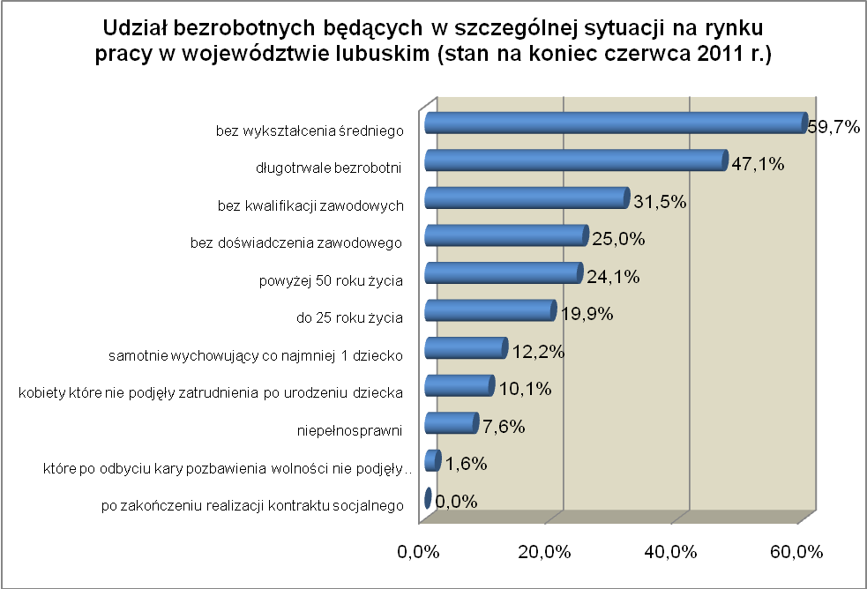
2.1. Młodzież do 25 roku życia
Na koniec II kwartału 2011 r. w województwie lubuskim odnotowano 11126 osób bezrobotnych poniżej 25 roku życia, stanowiąc 19,9% ogółu bezrobotnych.
W stosunku do II kwartału 2010 r. liczba osób bezrobotnych poniżej 25 roku życia zwiększyła się o 125 osób, a ich udział w ogólnej liczbie bezrobotnych zwiększył się
o 0,6 punktu procentowego. W okresie czerwiec 2010 – czerwiec 2011 r. liczba bezrobotnych poniżej 25 roku życia zwiększyła się o 1,1%, podczas gdy liczba bezrobotnych ogółem w tym okresie zmniejszyła się o 1,6%.
W poszczególnych powiatach udział bezrobotnych poniżej 25 roku życia,
w liczbie bezrobotnych ogółem, wyniósł od 13,8% w mieście Zielona Góra do 29,2%
w powiecie słubickim.
Prawo do otrzymywania zasiłku przysługiwało 870 osobom (7,8%) tej kategorii bezrobotnych. Wśród bezrobotnych do 25 roku życia przeważały kobiety – 6576 osób, stanowiąc 59,1% tej kategorii bezrobotnych.
W II kwartale 2011 r., tak jak w analogicznym okresie 2010 r., przeszło połowa bezrobotnych do 25 roku życia nie legitymowała się żadnym stażem pracy (56,6%, wobec 56,6% przed rokiem).
Pod względem posiadanego wykształcenia, najliczniejszą grupę stanowiły osoby z wykształceniem gimnazjalnym i poniżej (28,3%, przed rokiem – 29,8%) oraz osoby, które ukończyły szkoły średnie ogólnokształcące (24,2%, przed rokiem – 25,6%).
Na przestrzeni czterech ostatnich kwartałów, wśród bezrobotnych do 25 roku życia, zmniejszył się udział osób legitymujących się wykształceniem gimnazjalnym i poniżej oraz średnim ogólnokształcącym. Natomiast największy wzrost odnotowano wśród osób z wykształceniem wyższym (o 1,8 punktu procentowego).
Wśród populacji bezrobotnych do 25 roku życia, grupa osób pozostających bez pracy dłużej niż 12 miesięcy jest stosunkowo mało liczna, i na koniec II kwartału 2011 r. stanowiła 13,4% tej kategorii bezrobotnych. Niepokojący, wśród tej populacji bezrobotnych, jest wzrost udziału osób pozostających powyżej 24 miesięcy bez pracy, co obrazuje poniższy wykres:

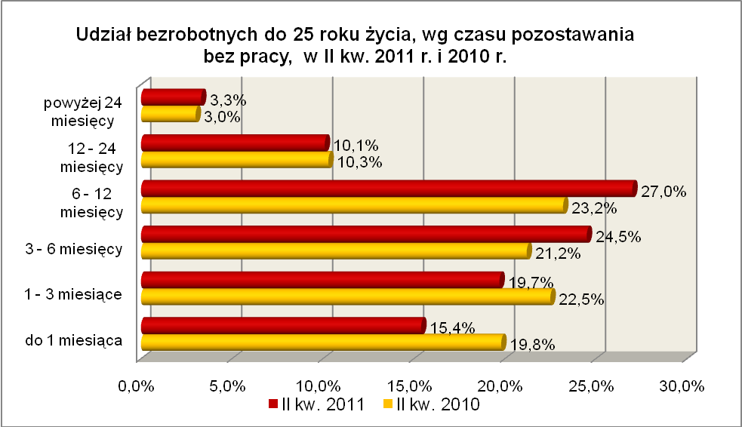

Elementy struktury osób bezrobotnych do 25 roku życia
(stan na koniec II kwartału 2010 i 2011 r.)
Wyszczególnienie | II kwartał 2010 r. |  | II kwartał 2011 r.
Wyszczególnienie | razem | % | razem | %
Ogółem | 11001 | 100,0 | 11126 | 100,0
wykształcenie
wyższe | 498 | 4,5 | 704 | 6,3
policealne i średnie zawodowe | 2570 | 23,4 | 2659 | 23,9
średnie ogólnokształcące | 2819 | 25,6 | 2698 | 24,2
zasadnicze zawodowe | 1832 | 16,7 | 1921 | 17,3
gimnazjalne i poniżej | 3282 | 29,8 | 3144 | 28,3
czas pozostawania bez pracy
do 1 miesiąca | 2178 | 19,8 | 1716 | 15,4
1 – 3 miesiące | 2472 | 22,5 | 2187 | 19,7
3 – 6 miesięcy | 2339 | 21,2 | 2728 | 24,5
6 – 12 miesięcy | 2548 | 23,2 | 3002 | 27,0
12 – 24 miesiące | 1128 | 10,3 | 1119 | 10,1
powyżej 24 miesięcy | 336 | 3,0 | 374 | 3,3
staż pracy
do 1 roku | 2059 | 18,7 | 2195 | 19,7
1 – 5 lat | 2598 | 23,6 | 2547 | 22,9
5 – 10 lat | 117 | 1,1 | 92 | 0,8
bez stażu | 6227 | 56,6 | 6292 | 56,6

W II kwartale 2011 r. w powiatowych urzędach pracy zarejestrowało się 5330 bezrobotnych do 25 roku życia, co stanowiło 26,4% ogółu napływu do bezrobocia
w województwie. Od kwietnia do czerwca 2011 r. liczba bezrobotnych do 25 roku życia zmniejszyła się o 1844 osoby, tj. o 14,2%, przewyższając średnią spadku bezrobotnych dla województwa lubuskiego wynoszącą w tym okresie 11,7%.
W II kwartale 2011 r. wyrejestrowano 6691 bezrobotnych do 25 roku życia, co stanowiło 24,2% ogółu odpływu bezrobotnych w województwie. Dodatkowo 483 utraciły status osoby będącej w szczególnej sytuacji na rynku pracy. Wśród wyłączeń dominowały:
- niepotwierdzenie gotowości do podjęcia pracy – 2461 osób,
- podjęcie pracy – 2452 osoby,
- rozpoczęcie stażu – 633 osoby,
- dobrowolna rezygnacja ze statusu bezrobotnego – 380 osób.
W II kw. 2011 r., bezrobotni do 25 roku życia, stanowili w województwie 50,8% ogółu bezrobotnych rozpoczynających staże.

2.2. Długotrwale bezrobotni
Na koniec II kwartału 2011 r. w województwie lubuskim odnotowano 26411 osób długotrwale bezrobotnych stanowiąc 47,1% ogółu bezrobotnych. W stosunku do
II kwartału 2010 r. liczba osób długotrwale bezrobotnych zwiększyła się o 2400 osób,
a ich udział w ogólnej liczbie bezrobotnych zwiększył się o 5,0 punktu procentowego.
W okresie czerwiec 2010 – czerwiec 2011 r. liczba osób długotrwale bezrobotnych zwiększyła się o 10,0%, podczas gdy liczba bezrobotnych ogółem zmniejszyła się w tym okresie o 1,6%.
W poszczególnych powiatach udział długotrwale bezrobotnych wyniósł od 32,8% w mieście Gorzów Wielkopolski do 57,3% w powiecie nowosolskim.
Prawo do zasiłku posiadało 229 osób, co stanowiło 0,9% tej kategorii bezrobotnych. Większość długotrwale bezrobotnych to kobiety – 15363 osoby, stanowiąc 58,2% ogółu długotrwale bezrobotnych.
W II kwartale 2011 r., najwięcej osób długotrwale bezrobotnych legitymowało się stażem pracy od 1 do 5 lat (20,1% wobec 19,1% przed rokiem) oraz stażem pracy od 10 do 20 lat (18,0% wobec 18,4% przed rokiem).
Pod względem wykształcenia dominowały, w dalszym ciągu, dwie grupy osób:
z wykształceniem gimnazjalnym i poniżej (33,8%) oraz zasadniczym zawodowym (31,6%). Pozytywnym zjawiskiem jest to, że w stosunku do II kwartału 2010 r., w tej grupie bezrobotnych, spadł przede wszystkim udział osób z wykształceniem gimnazjalnym i poniżej oraz zasadniczym zawodowym. Obrazuje to poniższy wykres:

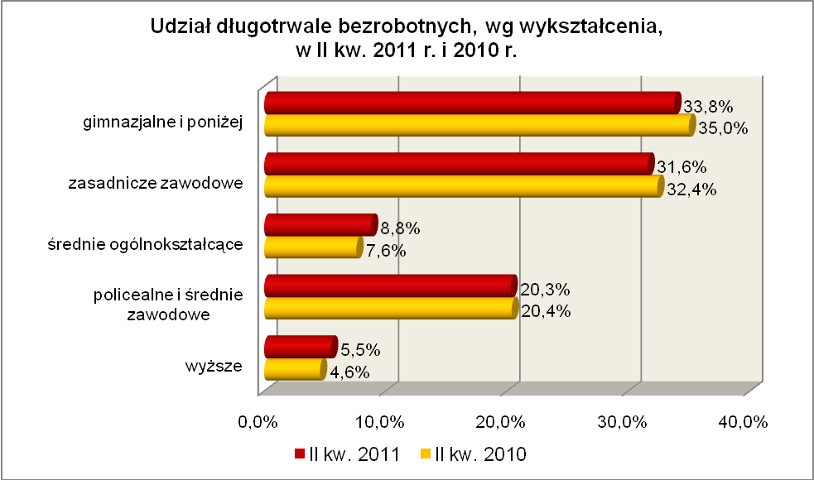
Pod względem wieku, na koniec II kwartału 2011 r., najliczniejszą grupę stanowiły osoby długotrwale bezrobotne w przedziałach 25 – 34 lat (27,6%, przed rokiem – 26,8%) oraz 45 – 54 lat (25,0%, wobec 27,5% przed rokiem). W omawianym okresie odnotowano spadek udziału osób długotrwale bezrobotnych w wieku 45-54 lat.
Pod względem czasu pozostawania bez pracy, najliczniejszą grupę stanowiły osoby pozostające od 12 do 24 miesięcy bez pracy – 31,7% populacji długotrwale bezrobotnych (przed rokiem – 37,3%) oraz powyżej 24 miesięcy bez pracy – 21,5% (przed rokiem – 20,3%). W II kwartale 2011 r., w stosunku do analogicznego kwartału 2010 r., wśród długotrwale bezrobotnych odnotowano spadek udziału osób pozostających bardzo krótki okres bez pracy (do 1 miesiąca) oraz od 12 do 24 miesięcy bez pracy. Niepokojącym zjawiskiem jest wzrost udziału osób pozostających powyżej 24 miesięcy bez pracy.

Elementy struktury osób długotrwale bezrobotnych
(stan na koniec II kwartału 2010 i 2011 r.)
Wyszczególnienie | II kwartał 2010 r. |  | II kwartał 2011 r.
Wyszczególnienie | razem | % | razem | %
Ogółem | 24011 | 100,0 | 26411 | 100,0
wykształcenie
wyższe | 1098 | 4,6 | 1460 | 5,5
policealne i średnie zawodowe | 4909 | 20,4 | 5365 | 20,3
średnie ogólnokształcące | 1814 | 7,6 | 2324 | 8,8
zasadnicze zawodowe | 7783 | 32,4 | 8342 | 31,6
gimnazjalne i poniżej | 8407 | 35,0 | 8920 | 33,8
wiek
18 – 24 lat | 2978 | 12,4 | 3404 | 12,9
25 – 34 lat | 6429 | 26,8 | 7284 | 27,6
35 – 44 lat | 4589 | 19,1 | 5085 | 19,2
45 – 54 lat | 6614 | 27,5 | 6601 | 25,0
55 – 59 lat | 2782 | 11,6 | 3255 | 12,3
powyżej 60 lat | 619 | 2,6 | 782 | 3,0
staż pracy
do 1 roku | 3546 | 14,8 | 3926 | 14,9
1 – 5 lat | 4581 | 19,1 | 5320 | 20,1
5 – 10 lat | 3286 | 13,7 | 3652 | 13,8
10 – 20 lat | 4424 | 18,4 | 4746 | 18,0
20 – 30 lat | 3531 | 14,7 | 3574 | 13,5
30 lat i więcej | 718 | 3,0 | 730 | 2,8
bez stażu | 3925 | 16,3 | 4463 | 16,9
czas pozostawania bez pracy
do 1 miesiąca | 1345 | 5,6 | 1118 | 4,2
1 – 3 miesiące | 1479 | 6,2 | 1809 | 6,9
3 – 6 miesięcy | 2260 | 9,4 | 3283 | 12,4
6 – 12 miesięcy | 5093 | 21,2 | 6144 | 23,3
12 – 24 miesiące | 8961 | 37,3 | 8376 | 31,7
powyżej 24 miesięcy | 4873 | 20,3 | 5681 | 21,5

W II kwartale 2011 r. powiatowe urzędy pracy zarejestrowały 9433 osoby długotrwale bezrobotne, co stanowiło 46,7% ogółu napływu do bezrobocia
w województwie. Od kwietnia do czerwca 2011 r. liczba długotrwale bezrobotnych zmniejszyła się o 2049 osób, tj. o 7,2%, poniżej średniej spadku bezrobotnych dla województwa lubuskiego wynoszącej w tym okresie 11,7%.
W II kwartale 2011 r. wyrejestrowano 11482 osoby długotrwale bezrobotne, co stanowiło 41,6% ogółu odpływu bezrobotnych w województwie. Wśród wyłączeń dominowały:
- podjęcie pracy – 3404 osoby,
- nie potwierdzenie gotowości do podjęcia pracy – 2792 osoby,
- rozpoczęcie pracy społecznie użytecznej – 2524 osoby,
- dobrowolna rezygnacja ze statusu bezrobotnego – 955 osób.
W II kw. 2011 r., długotrwale bezrobotni stanowili w województwie 80,6% ogółu bezrobotnych rozpoczynających prace społecznie użyteczne.
2.3. Powyżej 50 roku życia
Na koniec II kwartału 2011 r. w województwie lubuskim odnotowano 13495 bezrobotnych powyżej 50 roku życia, stanowiąc 24,1% ogółu bezrobotnych. W stosunku do II kwartału 2010 r. liczba bezrobotnych powyżej 50 roku życia zwiększyła się o 92 osoby a ich udział, w ogólnej liczbie bezrobotnych, zwiększył się o 0,6 punktu procentowego. Jest to spowodowane tym, że w okresie czerwiec 2010 – czerwiec
2011 r. liczba bezrobotnych powyżej 50 roku życia zwiększyła się o 0,7%, podczas gdy liczba bezrobotnych ogółem zmniejszyła się o 1,6%.
W poszczególnych powiatach udział bezrobotnych powyżej 50 roku życia,
w liczbie bezrobotnych ogółem, wyniósł od 21,3% w powiecie zielonogórskim (ziemskim) do 31,1% w powiecie słubickim.
Większość bezrobotnych powyżej 50 roku życia to mężczyźni – 7947 osób, stanowiąc 58,9% tej kategorii bezrobotnych. Prawo do otrzymywania zasiłku posiadało 3135 osób, co stanowiło 23,2% ogółu tej kategorii bezrobotnych.
W II kwartale 2011 r., wśród bezrobotnych powyżej 50 roku życia, w dalszym ciągu dominującą grupę stanowiły osoby o długim stażu pracy: od 20 do 30 lat (37,6%), od 10 do 20 lat (24,4%) oraz powyżej 30 lat (14,6%).
Pod względem poziomu wykształcenia największe grupy stanowiły osoby, które ukończyły szkoły gimnazjalne i poniżej (39,3% wobec 39,7% w II kwartale poprzedniego roku) oraz szkoły zasadnicze zawodowe (33,1% w II kwartale 2010 r. wobec 32,3%
w roku poprzednim). W tej kategorii bezrobotnych, w omawianym okresie, zaznaczył się wzrost udziału bezrobotnych posiadających wykształcenie zasadnicze zawodowe.
Wśród bezrobotnych powyżej 50 roku życia, w II kw. 2011 r., dominowały osoby pozostające bez pracy od 6 do 12 miesięcy – 24,6% oraz od 3 do 6 miesięcy – 20,1%. W omawianym okresie, w tej kategorii bezrobotnych, nastąpił wzrost udziału osób pozostających od 1 do 6 miesięcy oraz powyżej 24 miesięcy bez pracy. Obrazuje to poniższy wykres:

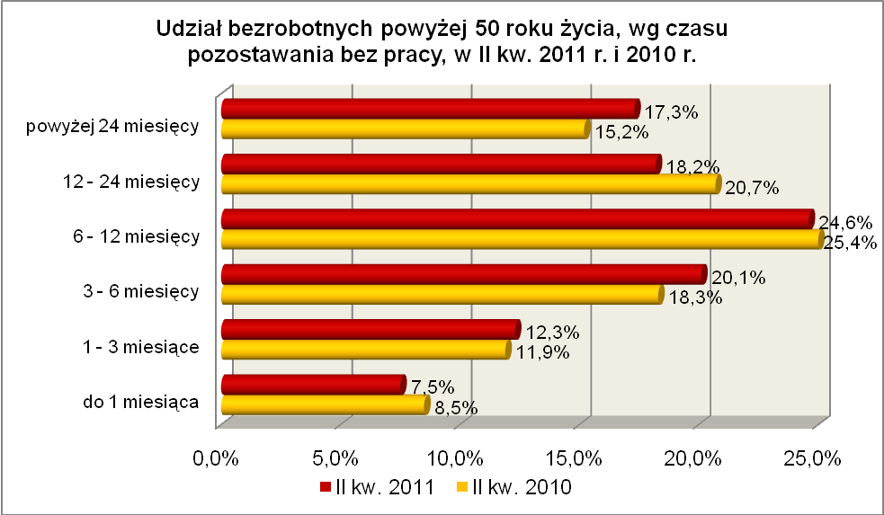

Elementy struktury bezrobotnych powyżej 50 roku życia
(stan na koniec II kwartału 2010 i 2011 r.)
Wyszczególnienie | II kwartał 2010 r. |  | II kwartał 2011 r.
Wyszczególnienie | razem | % | razem | %
Ogółem | 13403 | 100,0 | 13495 | 100,0
wykształcenie
wyższe | 397 | 3,0 | 372 | 2,8
policealne i średnie zawodowe | 2653 | 19,8 | 2665 | 19,7
średnie ogólnokształcące | 697 | 5,2 | 682 | 5,1
zasadnicze zawodowe | 4328 | 32,3 | 4471 | 33,1
gimnazjalne i poniżej | 5328 | 39,7 | 5305 | 39,3
czas pozostawania bez pracy
do 1 miesiąca | 1136 | 8,5 | 1015 | 7,5
1 – 3 miesiące | 1590 | 11,9 | 1662 | 12,3
3 – 6 miesięcy | 2455 | 18,3 | 2716 | 20,1
6 – 12 miesięcy | 3402 | 25,4 | 3324 | 24,6
12 – 24 miesiące | 2782 | 20,7 | 2450 | 18,2
powyżej 24 miesięcy | 2038 | 15,2 | 2328 | 17,3
staż pracy
do 1 roku | 893 | 6,7 | 962 | 7,1
1 – 5 lat | 655 | 4,9 | 712 | 5,3
5 – 10 lat | 833 | 6,2 | 906 | 6,7
10 – 20 lat | 3234 | 24,1 | 3291 | 24,4
20 – 30 lat | 5165 | 38,5 | 5077 | 37,6
30 lat i więcej | 2036 | 15,2 | 1972 | 14,6
bez stażu | 587 | 4,4 | 575 | 4,3

W II kwartale 2011 r. powiatowe urzędy pracy zarejestrowały 4179 bezrobotnych powyżej 50 roku życia, co stanowiło 20,7% ogółu napływu do bezrobocia
w województwie. Od kwietnia do czerwca 2011 r. liczba bezrobotnych powyżej 50 roku życia zmniejszyła się o 1351 osób, tj. o 9,1%, przy średniej spadku dla województwa lubuskiego wynoszącej 11,7%.
W II kwartale 2011 r. wyrejestrowano 5530 osób powyżej 50 roku życia, co stanowiło 20,0% ogółu odpływu bezrobotnych w województwie. Wśród wyłączeń dominowały:
- podjęcie pracy – 1879 osób,
- rozpoczęcie prac społecznie użytecznych – 1248 osób,
- nie potwierdzenie gotowości do podjęcia pracy – 1099 osób,
- dobrowolna rezygnacja ze statusu bezrobotnego – 359 osób.
W II kw. 2011 r. bezrobotni powyżej 50 roku życia stanowili w województwie 39,9% ogółu bezrobotnych rozpoczynających prace społecznie użyteczne.

2.4. Bezrobotni bez kwalifikacji zawodowych
Na koniec II kwartału 2011 r. w województwie lubuskim odnotowano 17659 bezrobotnych bez kwalifikacji zawodowych, stanowiąc 31,5% ogółu bezrobotnych.
W stosunku do II kwartału 2010 r. liczba bezrobotnych bez kwalifikacji zawodowych zwiększyła się o 1651 osób, a ich udział w ogólnej liczbie bezrobotnych zwiększył się
o 3,4 punktu procentowego. W okresie czerwiec 2010 – czerwiec 2011 r. liczba bezrobotnych bez kwalifikacji zawodowych zwiększyła się o 10,3%, podczas gdy liczba bezrobotnych ogółem zmniejszyła się o 1,6%.
W poszczególnych powiatach udział bezrobotnych bez kwalifikacji zawodowych,
w liczbie bezrobotnych ogółem, wyniósł od 22,6% w powiecie żarskim do 39,2%
w powiecie strzelecko - drezdeneckim.
Prawo do otrzymywania zasiłku posiadały 2422 osoby (13,7%). Wśród bezrobotnych bez kwalifikacji zawodowych przeważają kobiety – 10368 osób, stanowiąc 59,7% tej kategorii bezrobotnych.
Bezrobotni bez kwalifikacji zawodowych to osoby posiadające, w zdecydowanej większości, wykształcenie gimnazjalne i poniżej (68,8%) oraz średnie ogólnokształcące (18,9%).
Pod względem wieku, w II kwartale 2011 r., największą grupę stanowiły osoby młode, w przedziale 18 – 24 lat (29,6%, wobec 28,4% w poprzednim roku) oraz 25 - 34 lat (21,5%, taki sam poziom w poprzednim roku). W omawianym okresie, wśród bezrobotnych bez kwalifikacji zawodowych, nastąpił wzrost udziału osób młodych (do 24 lat) oraz osób starszych (powyżej 55 lat).
Pod względem stażu pracy, podobnie jak w II kw. 2010 r., dominowały osoby dotychczas nie pracujące (30,0%, przed rokiem – 30,8%) oraz o krótkim stażu pracy
(od 1 roku do 5 lat – 18,7% i do 1 roku – 16,2%).
Wśród bezrobotnych bez kwalifikacji zawodowych, najwięcej było osób pozostających bez pracy od 6 do 12 miesięcy (25,2%) oraz od 3 do 6 miesięcy (22,5%). Na przestrzeni ostatnich czterech kwartałów, wzrósł udział bezrobotnych pozostających bez pracy od 3 do 12 miesięcy oraz powyżej 24 miesięcy , co obrazuje poniższy wykres:
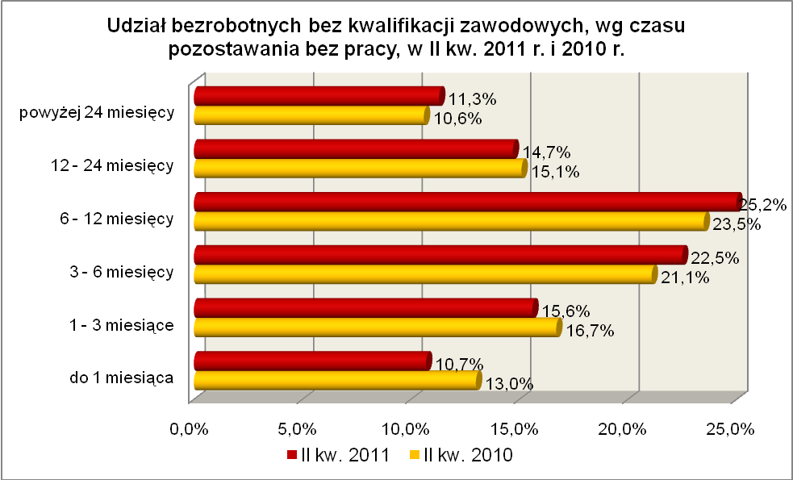

Elementy struktury bezrobotnych bez kwalifikacji zawodowych
(stan na koniec II kwartału 2010 i 2011 r.)
Wyszczególnienie | II kwartał 2010 r. |  | II kwartał 2011 r.
Wyszczególnienie | razem | % | razem | %
Ogółem | 16008 | 100,0 | 17659 | 100,0
wiek
18 – 24 lat | 4540 | 28,4 | 5227 | 29,6
25 – 34 lat | 3443 | 21,5 | 3796 | 21,5
35 – 44 lat | 2512 | 15,7 | 2644 | 15,0
45 – 54 lat | 3419 | 21,3 | 3482 | 19,7
55 – 59 lat | 1744 | 10,9 | 2027 | 11,5
powyżej 60 lat | 350 | 2,2 | 483 | 2,7
czas pozostawania bez pracy
do 1 miesiąca | 2087 | 13,0 | 1885 | 10,7
1 – 3 miesiące | 2678 | 16,7 | 2755 | 15,6
3 – 6 miesięcy | 3368 | 21,1 | 3979 | 22,5
6 – 12 miesięcy | 3755 | 23,5 | 4452 | 25,2
12 – 24 miesiące | 2420 | 15,1 | 2592 | 14,7
powyżej 24 miesięcy | 1700 | 10,6 | 1996 | 11,3
staż pracy
do 1 roku | 2584 | 16,1 | 2855 | 16,2
1 – 5 lat | 2861 | 17,9 | 3298 | 18,7
5 – 10 lat | 1578 | 9,9 | 1675 | 9,4
10 – 20 lat | 2098 | 13,1 | 2207 | 12,5
20 – 30 lat | 1574 | 9,8 | 1778 | 10,1
30 lat i więcej | 392 | 2,4 | 551 | 3,1
bez stażu | 4921 | 30,8 | 5295 | 30,0
wykształcenie
wyższe | X | X | 0 | 0,0
policealne i średnie zawodowe | X | X | 1036 | 5,9
średnie ogólnokształcące | 3406 | 21,3 | 3345 | 18,9
zasadnicze zawodowe | X | X | 1133 | 6,4
gimnazjalne i poniżej | 12602 | 78,7 | 12145 | 68,8

W II kwartale 2011 r. powiatowe urzędy pracy zarejestrowały 6679 bezrobotnych bez kwalifikacji zawodowych, co stanowiło 33,1% ogółu napływu do bezrobocia
w województwie. Od kwietnia do czerwca 2011 r. liczba bezrobotnych bez kwalifikacji zawodowych zmniejszyła się o 1008 osób, tj. o 5,4%, poniżej średniej spadku bezrobotnych dla województwa lubuskiego wynoszącej w tym okresie 11,7%.
W II kwartale 2011 r. wyrejestrowano 7687 osób bez kwalifikacji zawodowych, co stanowiło 27,8% ogółu odpływu bezrobotnych w województwie.

2.5. Osoby samotnie wychowujące co najmniej 1 dziecko do 18 roku życia
Na koniec II kwartału 2011 r. w województwie lubuskim odnotowano 6808 bezrobotnych samotnie wychowujących co najmniej 1 dziecko, stanowiąc 12,2% ogółu bezrobotnych. W stosunku do II kwartału 2010 r. liczba bezrobotnych samotnie wychowujących dzieci zwiększyła się o 354 osoby, a ich udział w ogólnej liczbie bezrobotnych zwiększył się o 0,9 punktu procentowego. W okresie czerwiec 2010 – czerwiec 2011 r. liczba bezrobotnych samotnie wychowujących dzieci zwiększyła się
o 5,5%, podczas gdy liczba bezrobotnych ogółem zmniejszyła się o 1,6%.
W poszczególnych powiatach udział bezrobotnych samotnie wychowujących dziecko, w liczbie bezrobotnych ogółem, wyniósł od 8,9% w powiecie wschowskim do 14,5% w powiatach krośnieńskim i żarskim.
Większość bezrobotnych samotnie wychowujących dzieci to kobiety – 6056 osób, stanowiąc 89,0% tej kategorii bezrobotnych. Z prawem do otrzymywania zasiłku zarejestrowanych było 955 osób (14,0%).
Wśród bezrobotnych samotnie wychowujących dzieci 66,0% stanowiły osoby posiadające wykształcenie poniżej średniego, co obrazuje poniższy wykres:
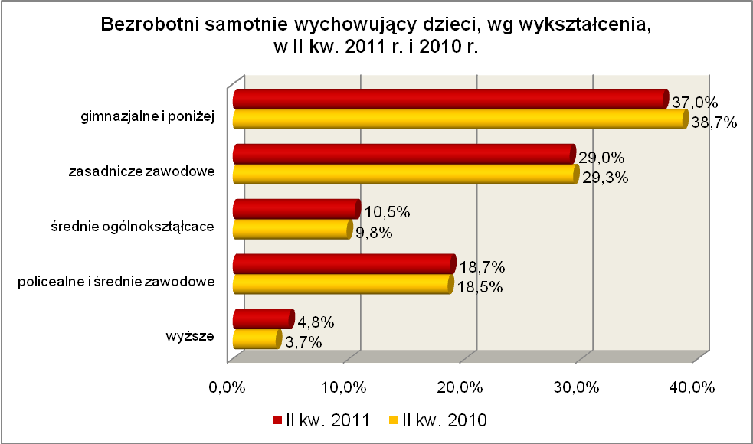

W II kw. 2011 r., wśród bezrobotnych wychowujących samotnie co najmniej
1 dziecko, największą grupę stanowiły osoby pozostające od 6 do 12 miesięcy bez pracy – 25,7%. W tej populacji bezrobotnych zaznaczył się wzrost udziału osób pozostających bez pracy od 3 do 12 miesięcy oraz powyżej 24 miesięcy, co obrazuje poniższy wykres:

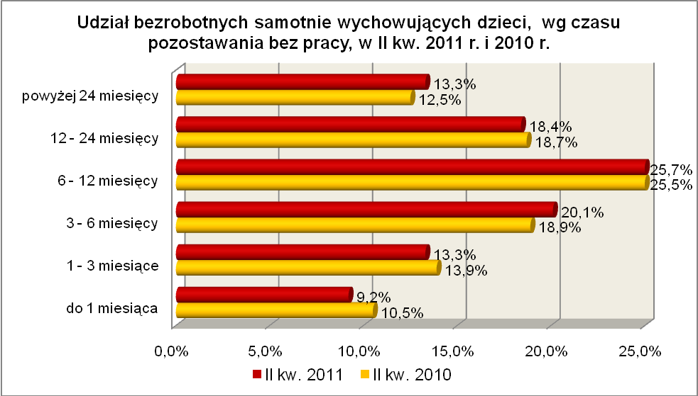

Bezrobotni samotnie wychowujący dzieci to przede wszystkim osoby młode (do 34 lat – 66,2%) i w średnim wieku (od 35 do 44 lat – 23,4%).
Wśród bezrobotnych samotnie wychowujących dzieci, na koniec II kwartału 2011 r. najliczniejszą grupę stanowiły osoby o stażu pracy od 1 do 5 lat (28,6%, rok wcześniej – 28,8%) oraz bez stażu pracy (23,2%, rok wcześniej - 23,4%).

Elementy struktury bezrobotnych samotnie wychowujących co najmniej 1 dziecko (stan na koniec II kwartału 2010 i 2011 r.)
Wyszczególnienie | II kwartał 2010 r. |  | II kwartał 2011 r.
Wyszczególnienie | razem | % | razem | %
Ogółem | 6454 | 100,0 | 6808 | 100,0
wiek
18 – 24 lat | 1314 | 20,4 | 1338 | 19,7
25 – 34 lat | 2991 | 46,3 | 3167 | 46,5
35 – 44 lat | 1423 | 22,1 | 1592 | 23,4
45 – 54 lat | 650 | 10,1 | 640 | 9,4
55 – 59 lat | 73 | 1,1 | 65 | 0,9
powyżej 60 lat | 3 | 0,0 | 6 | 0,1
czas pozostawania bez pracy
do 1 miesiąca | 678 | 10,5 | 626 | 9,2
1 – 3 miesiące | 899 | 13,9 | 906 | 13,3
3 – 6 miesięcy | 1219 | 18,9 | 1371 | 20,1
6 – 12 miesięcy | 1646 | 25,5 | 1750 | 25,7
12 – 24 miesiące | 1205 | 18,7 | 1250 | 18,4
powyżej 24 miesięcy | 807 | 12,5 | 905 | 13,3
wykształcenie
wyższe | 242 | 3,7 | 324 | 4,8
policealne i średnie zawodowe | 1193 | 18,5 | 1275 | 18,7
średnie ogólnokształcące | 632 | 9,8 | 717 | 10,5
zasadnicze zawodowe | 1889 | 29,3 | 1977 | 29,0
gimnazjalne i poniżej | 2498 | 38,7 | 2515 | 37,0
staż pracy
do 1 roku | 1060 | 16,4 | 1175 | 17,3
1 – 5 lat | 1856 | 28,8 | 1945 | 28,6
5 – 10 lat | 1028 | 15,9 | 1139 | 16,7
10 – 20 lat | 771 | 11,9 | 763 | 11,2
20 – 30 lat | 211 | 3,3 | 194 | 2,8
30 lat i więcej | 17 | 0,3 | 15 | 0,2
bez stażu | 1511 | 23,4 | 1577 | 23,2

W II kwartale 2011 r. powiatowe urzędy pracy zarejestrowały 2185 bezrobotnych wychowujących samotnie co najmniej 1 dziecko do 18 roku życia, co stanowiło 10,8% ogółu napływu do bezrobocia w województwie. Od kwietnia do czerwca 2011 r., liczba bezrobotnych wychowujących samotnie co najmniej 1 dziecko do 18 roku życia, zmniejszyła się o 560 osób, tj. o 7,6%, przy średniej spadku bezrobotnych dla województwa lubuskiego wynoszącej w tym okresie 11,7%.
W II kwartale 2011 r. wyrejestrowano 2745 osób wychowujących samotnie dzieci, co stanowiło 9,9% ogółu odpływu bezrobotnych w województwie.

2.6. Niepełnosprawni
Na koniec II kwartału 2011 r. w województwie lubuskim odnotowano 4284 bezrobotnych niepełnosprawnych, stanowiących 7,6% ogółu bezrobotnych. W stosunku
do II kwartału 2010 r. liczba bezrobotnych niepełnosprawnych zwiększyła się o 97 osób, a ich udział w ogólnej liczbie bezrobotnych zwiększył się o 0,3 punktu procentowego.
W okresie czerwiec 2010 – czerwiec 2011 r. liczba bezrobotnych niepełnosprawnych zwiększyła się o 2,3%, podczas gdy liczba bezrobotnych ogółem zmniejszyła się
o 1,6%.
W poszczególnych powiatach udział bezrobotnych niepełnosprawnych, w liczbie bezrobotnych ogółem, wyniósł od 4,2% w powiecie międzyrzeckim do 14,7% w mieście Gorzów Wielkopolski.
Z prawem do zasiłku zarejestrowane były 962 osoby, co stanowiło 22,5%. Wśród bezrobotnych niepełnosprawnych kobiety w liczbie 2370 osób stanowiły 55,3% tej kategorii bezrobotnych.
Pod względem wieku, w II kwartale 2010 r., podobnie jak w analogicznym okresie 2010 r., największe grupy stanowiły osoby w wieku 45 – 54 lat (35,0%, wobec 39,8% w poprzednim roku) oraz od 55 do 59 lat (22,6%, w poprzednim roku – 20,5%).
Pod względem stażu pracy dominowały osoby pracujące od 20 do 30 lat (25,2%, wobec 26,4% przed rokiem) oraz od 10 do 20 lat (22,9%, tyle samo co
w analogicznym okresie poprzedniego roku).
Pod względem wykształcenia najliczniejsze grupy stanowiły osoby, które ukończyły szkoły zasadnicze zawodowe (34,1%, wobec 34,8% w II kwartale poprzedniego roku) oraz gimnazjalne i poniżej (33,0%, tyle samo co w analogicznym okresie poprzedniego roku). W omawianym okresie wzrost udziału zarejestrowanych bezrobotnych odnotowano wśród osób niepełnosprawnych legitymujących się wykształceniem wyższym (z 4,1% do 5,2% na koniec II kwartału 2011 r.).
Na koniec II kw. 2011 r., wśród bezrobotnych niepełnosprawnych, dominowały osoby pozostające bez pracy od 6 do 12 miesięcy – 24,3% oraz od 3 do 6 miesięcy – 19,3%. W okresie czterech kwartałów, wśród tej kategorii bezrobotnych, odnotowano największy wzrost udziału osób pozostających powyżej 24 miesięcy bez pracy, co obrazuje poniższy wykres:

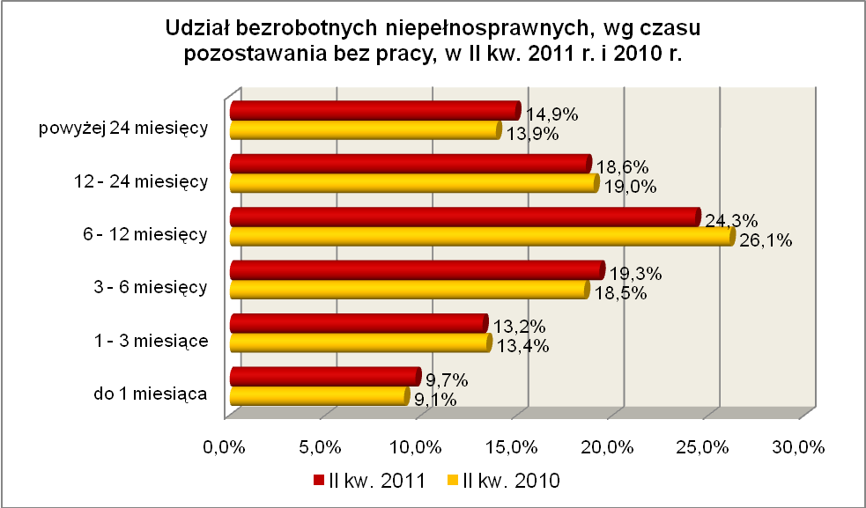

Elementy struktury bezrobotnych niepełnosprawnych
(stan na koniec II kwartału 2010 i 2011 r.)
Wyszczególnienie | II kwartał 2010 r. |  | II kwartał 2011 r.
Wyszczególnienie | razem | % | razem | %
Ogółem | 4187 | 100,0 | 4284 | 100,0
wiek
18 – 24 lat | 269 | 6,4 | 283 | 6,6
25 – 34 lat | 583 | 13,9 | 636 | 14,8
35 – 44 lat | 674 | 16,1 | 692 | 16,2
45 – 54 lat | 1667 | 39,8 | 1501 | 35,0
55 – 59 lat | 857 | 20,5 | 966 | 22,6
powyżej 60 lat | 137 | 3,3 | 206 | 4,8
czas pozostawania bez pracy
do 1 miesiąca | 382 | 9,1 | 415 | 9,7
1 – 3 miesiące | 560 | 13,4 | 564 | 13,2
3 – 6 miesięcy | 776 | 18,5 | 827 | 19,3
6 – 12 miesięcy | 1093 | 26,1 | 1041 | 24,3
12 – 24 miesiące | 794 | 19,0 | 799 | 18,6
powyżej 24 miesięcy | 582 | 13,9 | 638 | 14,9
staż pracy
do 1 roku | 381 | 9,1 | 441 | 10,3
1 – 5 lat | 523 | 12,5 | 541 | 12,6
5 – 10 lat | 509 | 12,1 | 515 | 12,0
10 – 20 lat | 959 | 22,9 | 982 | 22,9
20 – 30 lat | 1105 | 26,4 | 1079 | 25,2
30 lat i więcej | 300 | 7,2 | 293 | 6,9
bez stażu | 410 | 9,8 | 433 | 10,1
wykształcenie
wyższe | 173 | 4,1 | 222 | 5,2
policealne i średnie zawodowe | 854 | 20,4 | 866 | 20,2
średnie ogólnokształcące | 322 | 7,7 | 319 | 7,5
zasadnicze zawodowe | 1456 | 34,8 | 1462 | 34,1
gimnazjalne i poniżej | 1382 | 33,0 | 1415 | 33,0

W II kwartale 2011 r. powiatowe urzędy pracy zarejestrowały 1728 bezrobotnych niepełnosprawnych, co stanowiło 8,6% ogółu napływu do bezrobocia w województwie. Od kwietnia do czerwca 2011 r. liczba bezrobotnych niepełnosprawnych zmniejszyła się o 451 osób, tj. o 9,5%, przy średniej spadku bezrobotnych dla województwa lubuskiego wynoszącej 11,7%.
W II kwartale 2011 r. wyrejestrowano 2179 osób niepełnosprawnych, co stanowiło 7,9% ogółu odpływu bezrobotnych w województwie.

2.7. Bezrobotni bez doświadczenia zawodowego
Na koniec II kwartału 2011 r. w województwie lubuskim odnotowano 14009 bezrobotnych bez doświadczenia zawodowego, stanowiąc 25,0% ogółu bezrobotnych. W stosunku do II kwartału 2010 r. liczba bezrobotnych bez doświadczenia zawodowego zwiększyła się o 587 osób, a ich udział w ogólnej liczbie bezrobotnych zwiększył się
o 1,4 punktu procentowego. W okresie czerwiec 2010 – czerwiec 2011 r. liczba bezrobotnych bez doświadczenia zawodowego zwiększyła się o 4,4%, podczas gdy liczba bezrobotnych ogółem zmniejszyła się o 1,6%.
W poszczególnych powiatach udział bezrobotnych bez doświadczenia zawodowego, w liczbie bezrobotnych ogółem, wyniósł od 19,1% w mieście Gorzów Wielkopolski do 34,4% w mieście Zielona Góra.
Większość bezrobotnych bez doświadczenia zawodowego to kobiety – 8490 osób, stanowiąc 60,6% tej kategorii bezrobotnych. Wśród nich 36 osób (0,3%) miało prawo do otrzymywania zasiłku.
Grupę bezrobotnych bez doświadczenia zawodowego stanowią przede wszystkim osoby młode: do 24 roku życia (52,9% tej kategorii bezrobotnych) oraz od 25 do 34 roku życia (32,3%).
Zdecydowana większość osób z tej kategorii bezrobotnych dotychczas nie pracowała – 78,3% lub legitymuje się bardzo krótkim stażem pracy (do 1 roku) – 21,7%.
Pod względem posiadanego wykształcenia, na koniec II kwartału 2011 r., zdecydowanie największą grupę stanowili bezrobotni z wykształceniem gimnazjalnym
i poniżej – 35,4% ogółu. Znaczna ilość osób (21,8%) posiadała wykształcenie policealne i średnie zawodowe. W omawianym okresie, wśród tej kategorii bezrobotnych, wzrósł udział osób legitymujących się wykształceniem wyższym oraz policealnym i średnim zawodowym. Obrazuje to poniższy wykres:

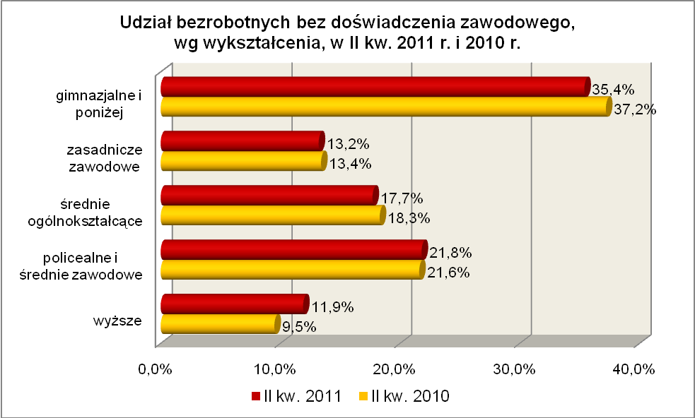

W tej kategorii bezrobotnych, najwięcej jest osób pozostających bez pracy od
6 do 12 miesięcy (26,6%) oraz od 3 do 6 miesięcy (22,9%). W okresie ostatnich czterech kwartałów odnotowano wzrost udziału osób pozostających bez pracy od 3 do 12 miesięcy oraz powyżej 24 miesięcy, co obrazuje poniższy wykres:

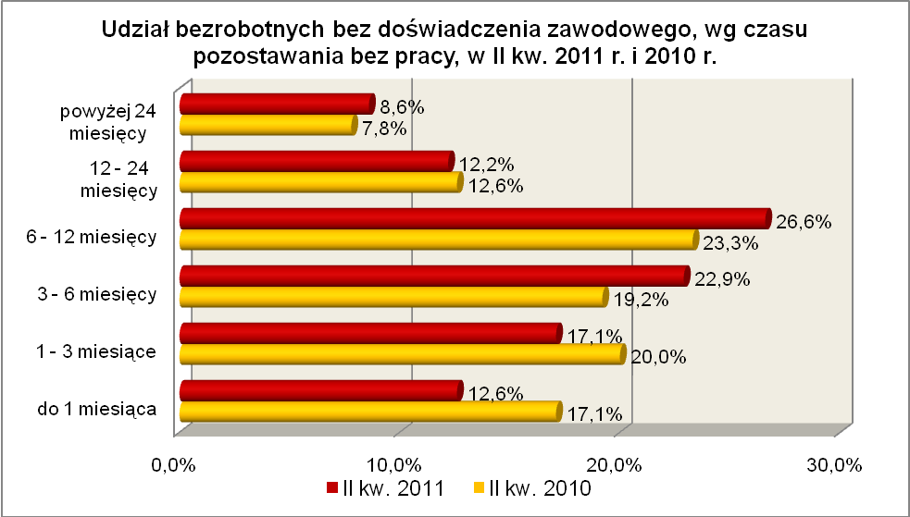

Elementy struktury bezrobotnych bez doświadczenia zawodowego
(stan na koniec II kwartału 2010 i 2011 r.)
Wyszczególnienie | II kwartał 2010 r. |  | II kwartał 2011 r.
Wyszczególnienie | razem | % | razem | %
Ogółem | 13422 | 100,0 | 14009 | 100,0
wiek
18 – 24 lat | 7157 | 53,3 | 7405 | 52,9
25 – 34 lat | 4184 | 31,2 | 4527 | 32,3
35 – 44 lat | 926 | 6,9 | 987 | 7,0
45 – 54 lat | 778 | 5,8 | 702 | 5,0
55 – 59 lat | 301 | 2,2 | 308 | 2,2
powyżej 60 lat | 76 | 0,6 | 80 | 0,6
czas pozostawania bez pracy
do 1 miesiąca | 2298 | 17,1 | 1761 | 12,6
1 – 3 miesiące | 2683 | 20,0 | 2391 | 17,1
3 – 6 miesięcy | 2571 | 19,2 | 3212 | 22,9
6 – 12 miesięcy | 3130 | 23,3 | 3719 | 26,6
12 – 24 miesiące | 1689 | 12,6 | 1711 | 12,2
powyżej 24 miesięcy | 1051 | 7,8 | 1215 | 8,6
wykształcenie
wyższe | 1280 | 9,5 | 1667 | 11,9
policealne i średnie zawodowe | 2895 | 21,6 | 3046 | 21,8
średnie ogólnokształcące | 2457 | 18,3 | 2483 | 17,7
zasadnicze zawodowe | 1801 | 13,4 | 1855 | 13,2
gimnazjalne i poniżej | 4989 | 37,2 | 4958 | 35,4
staż pracy
do 1 roku | 2618 | 19,5 | 3045 | 21,7
bez stażu | 10804 | 80,5 | 10964 | 78,3

W II kwartale 2011 r. powiatowe urzędy pracy zarejestrowały 5837 bezrobotnych bez doświadczenia zawodowego, co stanowiło 28,9% ogółu napływu do bezrobocia
w województwie. Od kwietnia do czerwca 2011 r., liczba bezrobotnych bez doświadczenia zawodowego zmniejszyła się o 1746 osób, tj. o 11,1%, przy średniej spadku dla województwa lubuskiego wynoszącej 11,7%.
W II kwartale 2011 r. wyrejestrowano 7583 osoby bez doświadczenia zawodowego, co stanowiło 27,5% ogółu odpływu bezrobotnych w województwie.

2.8. Bezrobotni bez wykształcenia średniego
Na koniec II kwartału 2011 r. w województwie lubuskim odnotowano 33447 bezrobotnych bez wykształcenia średniego, stanowiąc 59,7% ogółu bezrobotnych.
W stosunku do II kwartału 2010 r. liczba bezrobotnych bez wykształcenia średniego zmniejszyła się o 1026 osób, a ich udział w ogólnej liczbie bezrobotnych zmniejszył się
o 0,8 punktu procentowego. W okresie czerwiec 2010 – czerwiec 2011 r. liczba bezrobotnych bez wykształcenia średniego zmniejszyła się o 3,0%, podczas gdy liczba bezrobotnych ogółem zmniejszyła się o 1,6%.
W poszczególnych powiatach udział bezrobotnych bez wykształcenia średniego,
w liczbie bezrobotnych ogółem, wyniósł od 48,3% w mieście Gorzów Wielkopolski do 66,4% w powiecie strzelecko - drezdeneckim.
Prawo do zasiłku posiadało 5738 osób (17,2% tej kategorii bezrobotnych). Wśród bezrobotnych bez wykształcenia średniego przeważają mężczyźni, stanowiąc 53,5% (17909 osób).
Wśród bezrobotnych bez wykształcenia średniego, pod względem posiadanego wykształcenia w niewielkim stopniu przeważają bezrobotni z wykształceniem gimnazjalnym i poniżej, stanowiąc 50,5% ogółu tej kategorii bezrobotnych.
Przeważały osoby o stażu pracy od 1 do 5 lat (20,0%, przed rokiem – 20,0%) oraz od 10 do 20 lat (18,8%, przed rokiem – 19,0%).
Wśród bezrobotnych bez wykształcenia średniego, najwięcej jest osób pozostających bez pracy od 6 do 12 miesięcy (25,5%) oraz od 3 do 6 miesięcy (22,6%). W omawianym okresie nastąpił wzrost udziału osób pozostających bez pracy od 3 do 12 miesięcy oraz powyżej 24 miesięcy, co przedstawia poniższy wykres:

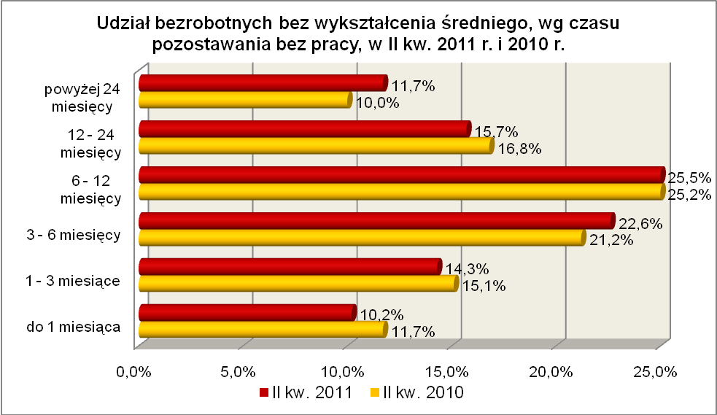

Wśród bezrobotnych bez wykształcenia średniego, na koniec II kwartału 2011 r., najliczniejszą grupę stanowiły osoby w wieku 45 – 54 lat (25,5%, przed rokiem – 26,8%) oraz 25 – 34 lat (24,0%, przed rokiem – 24,8%). W omawianym okresie zaznaczył się znaczny wzrost udziału osób w wieku powyżej 55 roku życia (z 12,8% do 14,6% na koniec II kwartału 2011 r.).

Elementy struktury bezrobotnych bez wykształcenia średniego
(stan na koniec II kwartału 2010 i 2011 r.)
Wyszczególnienie | II kwartał 2010 r. |  | II kwartał 2011 r.
Wyszczególnienie | razem | % | razem | %
Ogółem | 34473 | 100,0 | 33447 | 100,0
wiek
18 – 24 lat | 5029 | 14,6 | 4979 | 14,9
25 – 34 lat | 8561 | 24,8 | 8041 | 24,0
35 – 44 lat | 7246 | 21,0 | 7020 | 21,0
45 – 54 lat | 9220 | 26,8 | 8521 | 25,5
55 – 59 lat | 3669 | 10,6 | 3918 | 11,7
powyżej 60 lat | 748 | 2,2 | 968 | 2,9
czas pozostawania bez pracy
do 1 miesiąca | 4022 | 11,7 | 3416 | 10,2
1 – 3 miesiące | 5206 | 15,1 | 4800 | 14,3
3 – 6 miesięcy | 7312 | 21,2 | 7552 | 22,6
6 – 12 miesięcy | 8686 | 25,2 | 8525 | 25,5
12 – 24 miesiące | 5799 | 16,8 | 5238 | 15,7
powyżej 24 miesięcy | 3448 | 10,0 | 3916 | 11,7
wykształcenie
zasadnicze zawodowe | 16971 | 49,2 | 16544 | 49,5
gimnazjalne i poniżej | 17502 | 50,8 | 16903 | 50,5
staż pracy
do 1 roku | 4234 | 12,3 | 4317 | 12,9
1 – 5 lat | 6888 | 20,0 | 6679 | 20,0
5 – 10 lat | 5122 | 14,8 | 4900 | 14,6
10 – 20 lat | 6543 | 19,0 | 6275 | 18,8
20 – 30 lat | 4952 | 14,4 | 4690 | 14,0
30 lat i więcej | 1426 | 4,1 | 1386 | 4,1
bez stażu | 5308 | 15,4 | 5200 | 15,6

W II kwartale 2011 r. powiatowe urzędy pracy zarejestrowały 12227 bezrobotnych bez wykształcenia średniego, co stanowiło 60,6% ogółu napływu do bezrobocia w województwie. Od kwietnia do czerwca 2011 r., liczba bezrobotnych bez wykształcenia średniego zmniejszyła się o 5388 osób, tj. o 13,8%, przewyższając średnią spadku bezrobotnych dla województwa lubuskiego wynoszącą 11,7%.
W II kwartale 2011 r. wyrejestrowano 17615 osób bez wykształcenia średniego, co stanowiło 63,8% ogółu odpływu bezrobotnych w województwie.

2.9. Bezrobotne kobiety które nie podjęły zatrudnienia po urodzeniu
dziecka
Na koniec II kwartału 2011 r. w województwie lubuskim odnotowano 5667 bezrobotnych kobiet, które nie podjęły zatrudnienia po urodzeniu dziecka, stanowiąc 10,1% ogółu bezrobotnych i 18,5% ogółu bezrobotnych kobiet. W stosunku do
II kwartału 2010 r. liczba bezrobotnych kobiet, które nie podjęły zatrudnienia po urodzeniu dziecka zwiększyła się o 316 osób, a ich udział w ogólnej liczbie bezrobotnych zwiększył się o 0,7 punktu procentowego. W okresie czerwiec 2010 – czerwiec 2011 r. liczba bezrobotnych kobiet, które nie podjęły zatrudnienia po urodzeniu dziecka zwiększyła się o 5,9%, podczas gdy liczba bezrobotnych ogółem zmniejszyła się o 1,6%.
W poszczególnych powiatach udział bezrobotnych kobiet, które nie podjęły zatrudnienia po urodzeniu dziecka, w liczbie kobiet ogółem, wyniósł od 11,8% w mieście Gorzów Wielkopolski do 22,8% w powiecie nowosolskim.
Z prawem do otrzymywania zasiłku zarejestrowanych było 217 kobiet, które nie podjęły zatrudnienia po urodzeniu dziecka, co stanowiło 3,8% ogółu.
W II kwartale 2011 r., wśród bezrobotnych kobiet które nie podjęły zatrudnienia po urodzeniu dziecka, najliczniejszą grupę stanowiły osoby młode, w wieku od 25 do 34 lat (48,4%, przed rokiem - 47,1%) oraz od 18 do 24 lat (22,9%, przed rokiem - 23,3%).
Podobnie jak w II kwartale 2010 r. dominowały bezrobotne kobiety nie posiadające stażu pracy (42,0%) oraz posiadające stosunkowo niewielki staż pracy
(od 1 do 5 lat – 22,8% i do 1 roku – 20,0%).
Na koniec II kwartału 2011 r., najwięcej było kobiet pozostających bez pracy od 6 do 12 miesięcy – 25,0% oraz od 12 do 24 miesięcy – 21,6%. W omawianym okresie, wśród tej populacji bezrobotnych, odnotowano spadek udziału wśród osób pozostających krótki okres bez pracy (do 3 miesięcy). W pozostałych przedziałach czasowych odnotowano wzrost udziału, co obrazuje poniższy wykres:

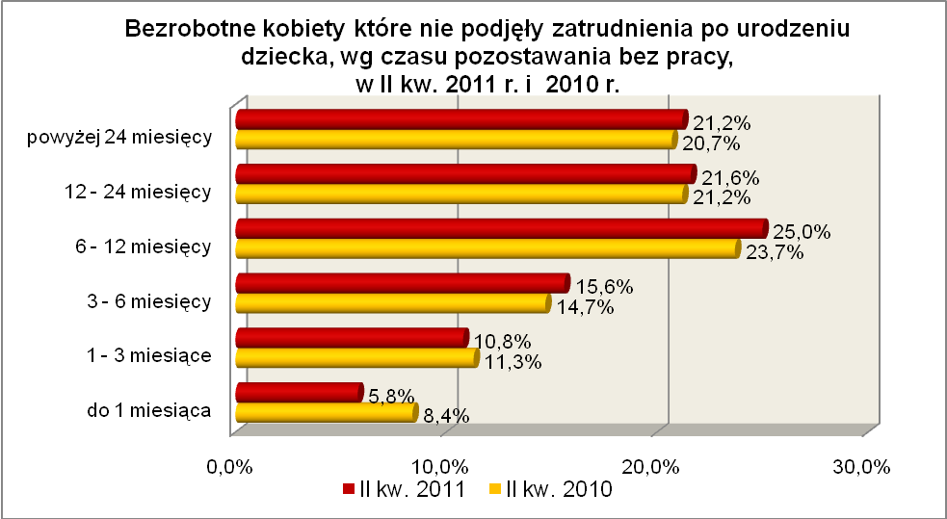

Pod względem posiadanego wykształcenia dominowały bezrobotne kobiety
posiadające wykształcenie gimnazjalne i poniżej (39,4%) oraz zasadnicze zawodowe (26,4%). Udział tej kategorii kobiet, wg wykształcenia, przedstawia poniższy wykres:

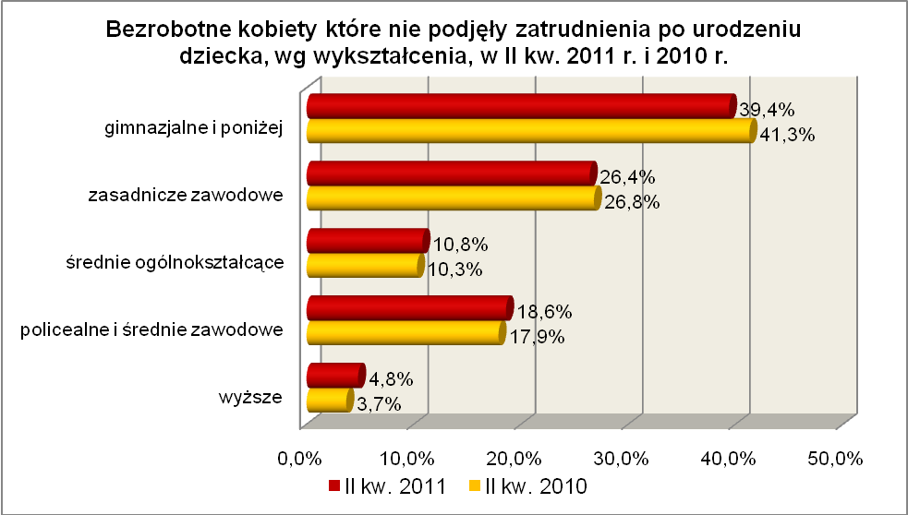

Elementy struktury bezrobotnych kobiet, które nie podjęły zatrudnienia po urodzeniu dziecka (stan na koniec II kwartału 2010 i 2011 r.)
Wyszczególnienie | II kwartał 2010 r. |  | II kwartał 2011 r.
Wyszczególnienie | razem | % | razem | %
Ogółem | 5351 | 100,0 | 5667 | 100,0
wiek
18 – 24 lat | 1248 | 23,3 | 1300 | 22,9
25 – 34 lat | 2520 | 47,1 | 2743 | 48,4
35 – 44 lat | 1040 | 19,4 | 1099 | 19,4
45 – 54 lat | 476 | 8,9 | 456 | 8,1
55 – 59 lat | 67 | 1,3 | 69 | 1,2
czas pozostawania bez pracy
do 1 miesiąca | 452 | 8,4 | 329 | 5,8
1 – 3 miesiące | 602 | 11,3 | 612 | 10,8
3 – 6 miesięcy | 788 | 14,7 | 881 | 15,6
6 – 12 miesięcy | 1268 | 23,7 | 1417 | 25,0
12 – 24 miesiące | 1133 | 21,2 | 1224 | 21,6
powyżej 24 miesięcy | 1108 | 20,7 | 1204 | 21,2
wykształcenie
wyższe | 201 | 3,7 | 271 | 4,8
policealne i średnie zawodowe | 960 | 17,9 | 1053 | 18,6
średnie ogólnokształcące | 549 | 10,3 | 615 | 10,8
zasadnicze zawodowe | 1433 | 26,8 | 1496 | 26,4
gimnazjalne i poniżej | 2208 | 41,3 | 2232 | 39,4
staż pracy
do 1 roku | 1007 | 18,8 | 1133 | 20,0
1 – 5 lat | 1225 | 22,9 | 1290 | 22,8
5 – 10 lat | 525 | 9,8 | 547 | 9,6
10 – 20 lat | 295 | 5,5 | 283 | 5,0
20 – 30 lat | 26 | 0,5 | 28 | 0,5
30 lat i więcej | 2 | 0,0 | 4 | 0,1
bez stażu | 2271 | 42,5 | 2382 | 42,0

W II kwartale 2011 r. powiatowe urzędy pracy zarejestrowały 1342 bezrobotne kobiety które nie podjęły zatrudnienia po urodzeniu dziecka, co stanowiło 6,7% ogółu napływu do bezrobocia w województwie. Od kwietnia do czerwca 2011 r., liczba bezrobotnych kobiet które nie podjęły zatrudnienia po urodzeniu dziecka zmniejszyła się o 164 osoby, tj. o 2,8%, poniżej średniej spadku dla województwa lubuskiego wynoszącej 11,7%.
W II kwartale 2011 r. wyrejestrowano 1506 kobiet które nie podjęły zatrudnienia po urodzeniu dziecka, co stanowiło 5,5% ogółu odpływu bezrobotnych w województwie.

2.10. Bezrobotni którzy po odbyciu kary pozbawienia wolności nie podjęli zatrudnienia
Na koniec II kwartału 2011 r. w województwie lubuskim odnotowano 899 bezrobotnych którzy po odbyciu kary pozbawienia wolności nie podjęli zatrudnienia, stanowiąc 1,6% ogółu bezrobotnych. W stosunku do II kwartału 2010 r. liczba bezrobotnych którzy po odbyciu kary pozbawienia wolności nie podjęli zatrudnienia zwiększyła się o 41 osób, a ich udział w ogólnej liczbie bezrobotnych zwiększył się
o 0,1 punktu procentowego. W okresie czerwiec 2010 – czerwiec 2011 r. liczba bezrobotnych którzy po odbyciu kary pozbawienia wolności nie podjęli zatrudnienia zwiększyła się o 4,8%, podczas gdy liczba bezrobotnych ogółem zmniejszyła się
o 1,6%.
W poszczególnych powiatach udział bezrobotnych którzy po odbyciu kary pozbawienia wolności nie podjęli zatrudnienia, w liczbie bezrobotnych ogółem, wyniósł od 0,3% w powiecie strzelecko - drezdeneckim do 3,4% w powiecie sulęcińskim.
Wśród bezrobotnych którzy po odbyciu kary pozbawienia wolności nie podjęli zatrudnienia dominują mężczyźni, stanowiąc 95,1% tej kategorii bezrobotnych (855 osób). Wśród nich były 43 osoby z prawem do zasiłku (4,8%).
Na koniec II kw. 2011 r., wśród bezrobotnych którzy po odbyciu kary pozbawienia wolności nie podjęli zatrudnienia, najliczniejszą grupę stanowiły osoby
w wieku 45 – 54 lat (29,7%, przed rokiem - 26,4%) oraz 25 – 34 lat (28,0%, przed rokiem - 28,1%).
W tej kategorii bezrobotnych dominującą grupę stanowiły osoby o niewielkim stażu pracy (do 1 roku – 26,5% oraz od 1 do 5 lat – 26,4%). Stosunkowo niewielki jest wśród nich udział osób bez stażu pracy (11,5%).
Pod względem posiadanego wykształcenia 92,1% z nich posiadło wykształcenie poniżej średniego, a jedynie 0,2% wykształcenie wyższe. Największą grupę stanowili bezrobotni z wykształceniem gimnazjalnym i poniżej (59,4% tej populacji bezrobotnych). Pod względem czasu pozostawania bez pracy, najwięcej jest osób pozostających bez pracy od 3 do 6 miesięcy (24,5%) oraz od 6 do 12 miesięcy (23,8%). W tej kategorii bezrobotnych, na przestrzeni ostatnich czterech kwartałów, największy wzrost udziału odnotowano wśród osób pozostających od 12 do 24 miesięcy bez pracy. Natomiast stosunkowo niewielki jest udział osób pozostających powyżej 24 miesięcy bez pracy,
i w omawianym okresie pozostał on na tym samym poziomie. Obrazuje to wykres:

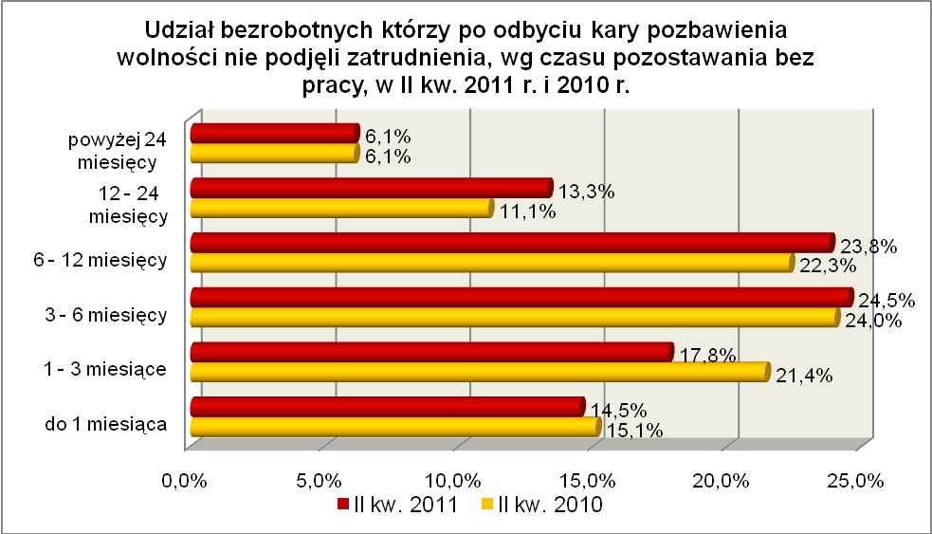

Elementy struktury bezrobotnych którzy po odbyciu kary pozbawienia wolności nie podjęli zatrudnienia (stan na koniec II kwartału 2010 i 2011 r.)
Wyszczególnienie | I kwartał 2010 r. |  | I kwartał 2011 r.
Wyszczególnienie | razem | % | razem | %
Ogółem | 858 | 100,0 | 899 | 100,0
wiek
18 – 24 lat | 57 | 6,6 | 48 | 5,3
25 – 34 lat | 241 | 28,1 | 252 | 28,0
35 – 44 lat | 218 | 25,4 | 202 | 22,5
45 – 54 lat | 226 | 26,4 | 267 | 29,7
55 – 59 lat | 91 | 10,6 | 94 | 10,5
powyżej 60 lat | 25 | 2,9 | 36 | 4,0
czas pozostawania bez pracy
do 1 miesiąca | 130 | 15,1 | 130 | 14,5
1 – 3 miesiące | 184 | 21,4 | 160 | 17,8
3 – 6 miesięcy | 206 | 24,0 | 220 | 24,5
6 – 12 miesięcy | 191 | 22,3 | 214 | 23,8
12 – 24 miesiące | 95 | 11,1 | 120 | 13,3
powyżej 24 miesięcy | 52 | 6,1 | 55 | 6,1
wykształcenie
wyższe | 6 | 0,7 | 2 | 0,2
policealne i średnie zawodowe | 57 | 6,7 | 57 | 6,4
średnie ogólnokształcące | 8 | 0,9 | 12 | 1,3
zasadnicze zawodowe | 278 | 32,4 | 294 | 32,7
gimnazjalne i poniżej | 509 | 59,3 | 534 | 59,4
staż pracy
do 1 roku | 192 | 22,4 | 238 | 26,5
1 – 5 lat | 254 | 29,6 | 237 | 26,4
5 – 10 lat | 134 | 15,6 | 118 | 13,1
10 – 20 lat | 115 | 13,4 | 141 | 15,7
20 – 30 lat | 56 | 6,5 | 55 | 6,1
30 lat i więcej | 5 | 0,6 | 6 | 0,7
bez stażu | 102 | 11,9 | 104 | 11,5

W II kwartale 2011 r. powiatowe urzędy pracy zarejestrowały 455 bezrobotnych którzy po odbyciu kary pozbawienia wolności nie podjęli zatrudnienia, co stanowiło 2,3% ogółu napływu do bezrobocia w województwie. Od kwietnia do czerwca 2011 r., liczba bezrobotnych którzy po odbyciu kary pozbawienia wolności nie podjęli zatrudnienia, zmniejszyła się o 191 osób, tj. o 17,5%, przy średniej spadku dla województwa lubuskiego wynoszącej 11,7%.
W II kwartale 2011 r. wyrejestrowano 646 bezrobotnych którzy po odbyciu kary pozbawienia wolności nie podjęli zatrudnienia, co stanowiło 2,3% ogółu odpływu bezrobotnych w województwie.

2.11. Bezrobotni po zakończeniu realizacji kontraktu socjalnego
Na koniec I kwartału 2011 r. w województwie lubuskim odnotowano 20 bezrobotnych po zakończeniu realizacji kontraktu socjalnego, stanowiąc 0,04% ogółu bezrobotnych.
Bezrobotnych po zakończeniu realizacji kontraktu socjalnego odnotowano
w dwóch powiatach: międzyrzeckim – 19 osoby oraz żagańskim – 1 osobę.
Wśród bezrobotnych po zakończeniu realizacji kontraktu socjalnego przeważają mężczyźni, stanowiąc 60,0% tej kategorii bezrobotnych (12 osób). Wśród nich nie było żadnej osoby z prawem do zasiłku.
Na koniec II kw. 2011 r., wśród bezrobotnych po zakończeniu realizacji kontraktu socjalnego, najliczniejszą grupę stanowiły osoby w wieku 45 – 54 lat (50,0% ogółu).
Pod względem posiadanego wykształcenia dominowały osoby legitymujące się wykształceniem zasadniczym zawodowym (50,0%) oraz gimnazjalnym i poniżej (45,0%). Wśród nich nie odnotowano osób z wykształceniem wyższym i średnim ogólnokształcącym.
Pod względem czasu pozostawania bez pracy, w tej kategorii bezrobotnych, dominującą grupą były osoby pozostające od 6 do 12 miesięcy bez pracy (75,0%).
Nie było wśród nich osób pozostających powyżej 12 miesięcy bez pracy.
Na koniec II kwartału 2011 r., wśród bezrobotnych po zakończeniu realizacji kontraktu socjalnego, największą grupę stanowiły osoby bezrobotne o stażu pracy od 10 do 20 lat - 45,0% tej kategorii bezrobotnych.

Elementy struktury bezrobotnych po zakończeniu realizacji kontraktu socjalnego (stan na koniec II kwartału 2010 i 2011 r.)
Wyszczególnienie | II kwartał 2010 r. |  | II kwartał 2011 r.
Wyszczególnienie | razem | % | razem | %
Ogółem | 0 | 100,0 | 20 | 100,0
wiek
18 – 24 lat | 0 | - | 0 | 0,0
25 – 34 lat | 0 | - | 4 | 20,0
35 – 44 lat | 0 | - | 3 | 15,0
45 – 54 lat | 0 | - | 10 | 50,0
55 – 59 lat | 0 | - | 3 | 15,0
powyżej 60 lat | 0 | - | 0 | 0,0
czas pozostawania bez pracy
do 1 miesiąca | 0 | - | 0 | 0,0
1 – 3 miesiące | 0 | - | 1 | 5,0
3 – 6 miesięcy | 0 | - | 4 | 20,0
6 – 12 miesięcy | 0 | - | 15 | 75,0
12 – 24 miesiące | 0 | - | 0 | 0,0
powyżej 24 miesięcy | 0 | - | 0 | 0,0
wykształcenie
wyższe | 0 | - | 0 | 0,0
policealne i średnie zawodowe | 0 | - | 1 | 5,0
średnie ogólnokształcące | 0 | - | 0 | 0,0
zasadnicze zawodowe | 0 | - | 10 | 50,0
gimnazjalne i poniżej | 0 | - | 9 | 45,0
staż pracy
do 1 roku | 0 | - | 3 | 15,0
1 – 5 lat | 0 | - | 3 | 15,0
5 – 10 lat | 0 | - | 1 | 5,0
10 – 20 lat | 0 | - | 9 | 45,0
20 – 30 lat | 0 | - | 1 | 5,0
30 lat i więcej | 0 | - | 0 | 0,0
bez stażu | 0 | - | 3 | 15,0

W II kwartale 2011 r. powiatowe urzędy pracy zarejestrowały 1 bezrobotnego po zakończeniu realizacji kontraktu socjalnego. Na koniec II kwartału 2011 r., w stosunku do I kwartału 2011 r., liczba bezrobotnych po zakończeniu realizacji kontraktu socjalnego była mniejsza o 3 osoby.

- PODSUMOWANIE
Sytuacja poszczególnych kategorii bezrobotnych poddanych powyższej analizie jest zróżnicowana. W okresie II kw. 2010 r. – II kw. 2011 r. odnotowano, w naszym województwie, spadek liczby zarejestrowanych bezrobotnych o 1,6%. Dlatego możemy mówić, na przestrzeni czterech ostatnich kwartałów, o poprawie sytuacji tylko w grupie bezrobotnych bez wykształcenia średniego, gdzie odnotowano spadek liczby zarejestrowanych bezrobotnych o 3,0%. W pozostałych grupach bezrobotnych będących w szczególnej sytuacji na rynku pracy, w okresie II kw. 2010 r. – II kw. 2011 r., odnotowano wzrost liczby zarejestrowanych bezrobotnych, przy czym największy wzrost odnotowano wśród: osób bez kwalifikacji zawodowych (o 10,3%), osób długotrwale bezrobotnych (o 10,0%), kobiet które nie podjęły zatrudnienia po urodzeniu dziecka
(o 5,9%), osób samotnie wychowujących co najmniej 1 dziecko (o 5,5%).
W II kwartale 2011 r. w stosunku do poprzedniego kwartału, odnotowano spadek liczby zarejestrowanych bezrobotnych o 11,7%. Również w tym okresie, we wszystkich omawianych grupach bezrobotnych będących w szczególnej sytuacji na rynku pracy, odnotowano spadek liczby zarejestrowanych bezrobotnych. Większy spadek, niż wśród bezrobotnych ogółem, odnotowano w trzech grupach bezrobotnych:
- osób które po odbyciu kary pozbawienia wolności nie podjęły zatrudnienia – spadek
o 17,5%,
- osób do 25 roku życia – spadek o 14,2%,
- osób bez wykształcenia średniego – spadek o 13,8%.
W pozostałych grupach bezrobotnych będących w szczególnej sytuacji na rynku pracy, w II kwartale 2011 r., spadek liczby zarejestrowanych bezrobotnych był mniejszy niż wśród bezrobotnych ogółem. Najmniejszy spadek odnotowano wśród:
- kobiet które nie podjęły zatrudnienia po urodzeniu dziecka – spadek o 2,8%,
- osób bez kwalifikacji zawodowych – spadek o 5,4%,
- osób długotrwale bezrobotnych – spadek o 7,2%,
- osób samotnie wychowujących co najmniej 1 dziecko – spadek o 7,6%.
Pozytywnym zjawiskiem, odnotowanym zarówno w II kwartale 2011 r. jak również w okresie ostatnich czterech kwartałów, to znaczący spadek liczby osób
w grupie bezrobotnych bez wykształcenia średniego. Natomiast niepokojącym zjawiskiem jest dalsze pogarszanie się sytuacji bezrobotnych przede wszystkim w trzech grupach: osób bez kwalifikacji zawodowych, osób długotrwale bezrobotnych oraz kobiet które nie podjęły zatrudnienia po urodzeniu dziecka.
W okresie II kw. 2010 r. – II kw. 2011 r., w województwie lubuskim, udział bezrobotnych pozostających powyżej 24 miesięcy bez pracy zwiększył się o 13,3%.
Na przestrzeni tych czterech kwartałów, wśród omawianych grup bezrobotnych będących w szczególnej sytuacji na rynku pracy, największy wzrost liczby bezrobotnych pozostających powyżej 24 miesięcy bez pracy odnotowano wśród:
- osób bez kwalifikacji zawodowych – wzrost o 17,4%,
- długotrwale bezrobotnych – o 16,6%,
- osób bez doświadczenia zawodowego – o 15,6%,
- osób powyżej 50 roku życia – o 14,2%.
Istotnym czynnikiem, utrudniającym znalezienie pracy, to często: niski poziom wykształcenia lub jego niedostosowanie do aktualnych potrzeb rynku pracy oraz brak stażu pracy. Na koniec II kwartału 2011 r. największy odsetek bezrobotnych
z wykształceniem gimnazjalnym i poniżej odnotowano wśród: osób bez kwalifikacji zawodowych – 68,8% oraz osób które po odbyciu kary pozbawienia wolności nie podjęły zatrudnienia – 59,4%, najmniejszy wśród młodzieży do 25 roku życia – 28,3% ogółu tej kategorii bezrobotnych. W okresie II kw. 2010 r. – II kw. 2011 r. udział bezrobotnych ogółem z wykształcenie gimnazjalnym i poniżej zmniejszył się o 3,4%. Wśród bezrobotnych będących w szczególnej sytuacji na rynku pracy większy lub identyczny spadek osób z wykształcenie gimnazjalnym i poniżej odnotowano w trzech grupach:
- do 25 roku życia – spadek o 4,2%,
- bez kwalifikacji zawodowych – o 3,6%,
- bez wykształcenia średniego – o 3,4%.
Jednocześnie wśród pięciu kategorii bezrobotnych będących w szczególnej sytuacji na rynku pracy odnotowano wzrost liczby osób z wykształceniem gimnazjalnym i poniżej, największy wśród:
- osób długotrwale bezrobotnych – wzrost o 6,1%,
- osób które po odbyciu kary pozbawienia wolności nie podjęły zatrudnienia – o 4,9%,
- osób niepełnosprawnych – o 2,4%.
Na przestrzeni ostatnich czterech kwartałów, w większości grup bezrobotnych będących w szczególnej sytuacji na rynku pracy, odnotowano dynamiczny wzrost liczby osób legitymujących się wykształceniem wyższym. Największy wzrost liczby bezrobotnych z wykształceniem wyższym odnotowano w grupach:
- osób do 25 roku życia – wzrost o 41,4%,
- kobiet które nie podjęły zatrudnienia po urodzeniu dziecka – o 34,8%,
- osób samotnie wychowujących co najmniej 1 dziecko do 18 roku życia - o 33,9%.
Spadek liczby osób legitymujących się wykształceniem wyższym odnotowano
w dwóch grupach bezrobotnych (osób które po odbyciu kary pozbawienia wolności nie podjęły zatrudnienia oraz osób powyżej 50 roku życia).
Na koniec II kwartału 2011 r. największy odsetek bezrobotnych bez stażu pracy odnotowano wśród: osób bez doświadczenia zawodowego – 78,3%, młodzieży do 25 roku życia – 56,6%, kobiet które nie podjęły zatrudnienia po urodzeniu dziecka – 42,0%, najmniejszy wśród: osób powyżej 50 roku życia – 4,3% tej kategorii bezrobotnych.
Wobec występującego bardzo dużego zróżnicowania w sytuacji poszczególnych kategorii bezrobotnych poddanych powyższej analizie, zasadne wydaje się dalsze konstruowanie przedsięwzięć dla poszczególnych kategorii, mając na względzie ich specyficzne cechy.

Bezrobotny do 25 roku życia – oznacza to bezrobotnego, który do dnia zastosowania wobec niego usług lub instrumentów rynku pracy nie ukończył 25 roku życia.
Długotrwale bezrobotny to bezrobotny pozostający w rejestrze powiatowego urzędu pracy łącznie przez okres ponad 12 miesięcy w okresie ostatnich 2 lat.
Bezrobotny powyżej 50 roku życia - oznacza to bezrobotnego, który do dnia zastosowania wobec niego usług lub instrumentów rynku pracy ukończył co najmniej 50 rok życia.
Bezrobotny bez kwalifikacji zawodowych to osoba nie posiadająca kwalifikacji do wykonywania jakiegokolwiek zawodu, poświadczonym dyplomem, świadectwem, zaświadczeniem instytucji szkoleniowej lub innym dokumentem uprawniającym do wykonywania zawodu.
Bezrobotni samotnie wychowujący co najmniej 1 dziecko do 18 roku życia, to osoba wychowująca co najmniej 1 dziecko w rozumieniu przepisów o podatku dochodowym od osób fizycznych.
Bezrobotny bez doświadczenia zawodowego – oznacza to bezrobotnego który wykonywał zatrudnienie oraz inną pracę zarobkową przez łączny okres poniżej 6 miesięcy.
Bezrobotny bez wykształcenia średniego – zaliczamy wszystkich bezrobotnych, którzy z uwagi na brak wykształcenia średniego pomimo posiadanego stażu pracy nie mogą znaleźć pracy.
Kobiety, które nie podjęły zatrudnienia po urodzeniu dziecka – zaliczamy wszystkie panie, które po urodzeniu dziecka nigdy nie powróciły na rynek pracy przez podjęcie zatrudnienia.
Do tej grupy zaliczamy zarówno te osoby, które po odbyciu kary pozbawienia wolności zarejestrowały się w urzędzie pracy w terminie 30 dni od dnia zwolnienia z aresztu lub zakładu karnego i nabyły zasiłek dla bezrobotnych po czym nie podjęły zatrudnienia oraz te osoby, które po odbyciu kary pozbawienia wolności nie zarejestrowały się w urzędzie pracy we wskazanym ustawą terminie i jednocześnie nie podjęły zatrudnienia w tym dniu.
Kontrakt socjalny z osobą bezrobotną to pisemna umowa zawarta przez pracownika socjalnego z osobą bezrobotną będącą w trudnej sytuacji życiowej i ubiegającą się o pomoc, którego celem jest przezwyciężenie jej trudnej sytuacji życiowej, poprzez określenie sposobu współdziałania mającego na celu osiągnięcie ponownej aktywizacji zawodowej osoby bezrobotnej.

